FICHA 32
Nome ________________________________________________________ Data: ____/ ____/ ____

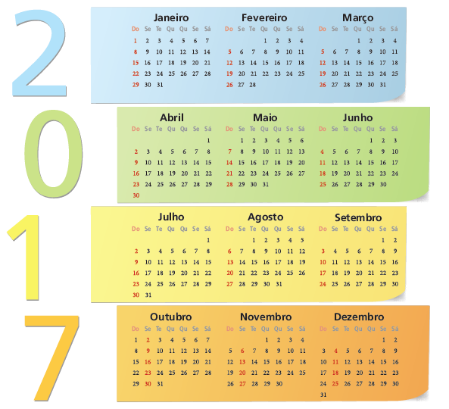
1. Observa o calendário.

1.1. Copia os nomes dos meses que têm:
– 30 dias: _____________________________________________
_____________________________________________________
– 31 dias: _____________________________________________
_____________________________________________________
– 28 ou 29 dias: ________________________________________
_____________________________________________________

2. Completa o balão e desenha o teu retrato.

Eu faço anos no dia ____ de ___________

